 | Uitleg | controles
Na pijl 1 weg rechts,  einde weg links en na de punt van pijl 3 rechtsaf. Keercontrole 3.  Rechtdoor, 1e weg rechts, 1e weg rechts, controle B en pijl 2 rijden |  | A  3  B
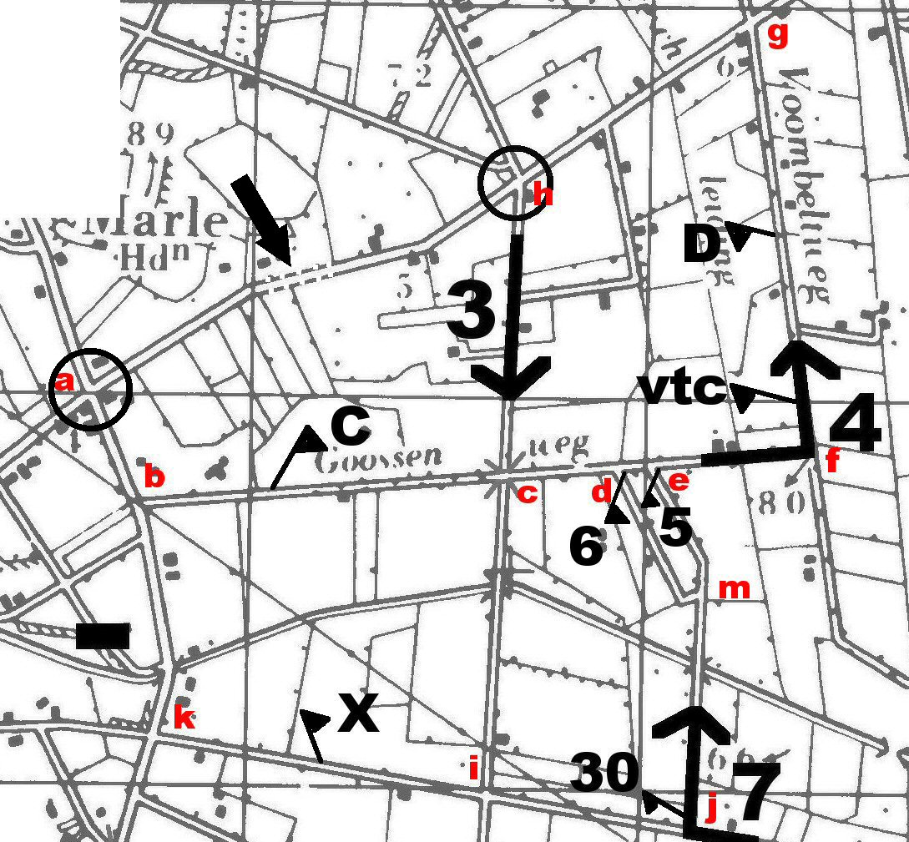 | Route pijl 2 – pijl 3 is via a – h – c.  Na pijl 2 op de rotonde rechtsaf (rechtdoor is een weg in aanleg). Opnamepunt is h. Daarna bij b links, bij f links, bij g links en bij h de oorspronkelijke route vervolgen.  Route pijl 3 -> pijl 4 is c – i – j – m - e.  Bij j onderbreking  Opnamepunt wordt m via i – k – b – c – d.  Bij d onderbreking; opnamepunt m niet bereikbaar. Opnamepunt wordt e | C  gtc  D  30  X  C  6
Op pijl 4 |  | vtc
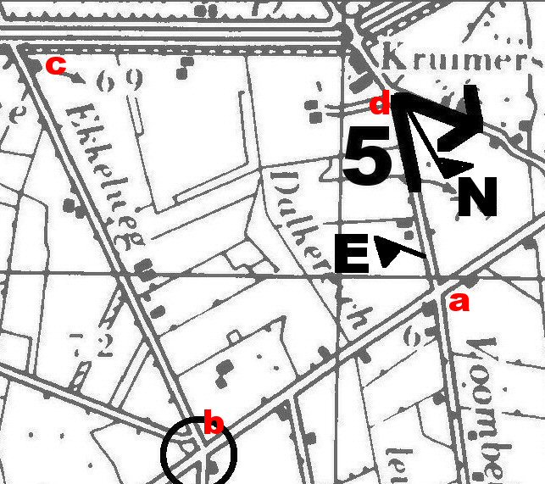 | Bij a verlegde wegaansluiting. Route opnemen via b – c – d.  Route zo snel mogelijk opnemen dus wel de scherprijder N meenemen. | N

 | Uitleg | controles
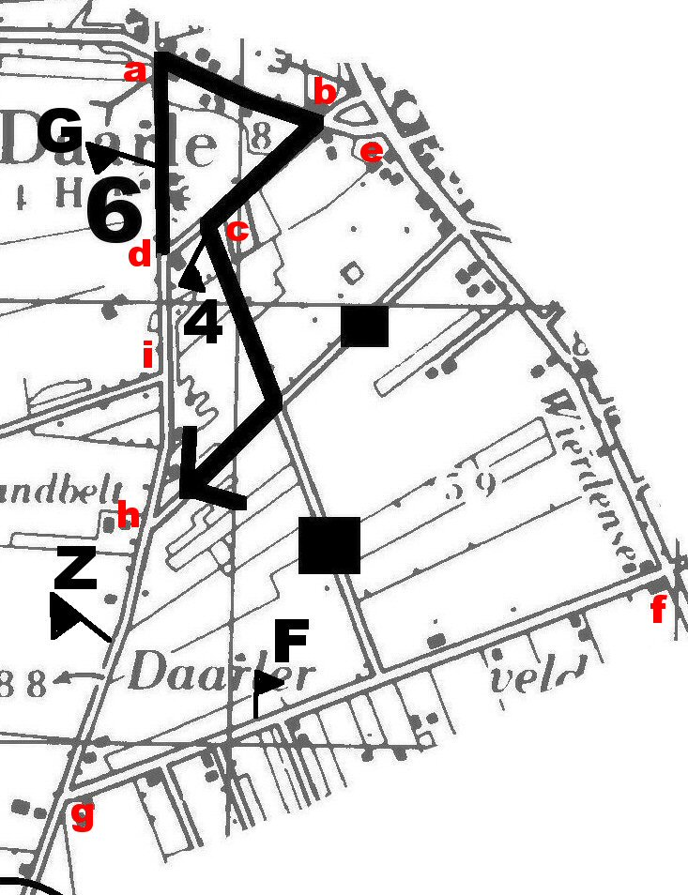 | Hoofdroute naar pijl 6 via: a – b – c – d.  Bij d afbuiging naar rechts, waardoor de voet van pijl 6 niet bereden wordt.  Opnamepunt d bereikbaar via: a – b – c – h – i.  Bij c onderbreking.  Opnamepunt nog steeds bereikbaar via d – a – b – e – f – g – h – i.  Nu pijl gaan berijden. Onderbreking bij c. Opnamepunt wordt g via: d – a – b – e – f – g – h – i. | G  4  G  F  Y  G  4  G  F
Op route naar pijl 7 |  | st.
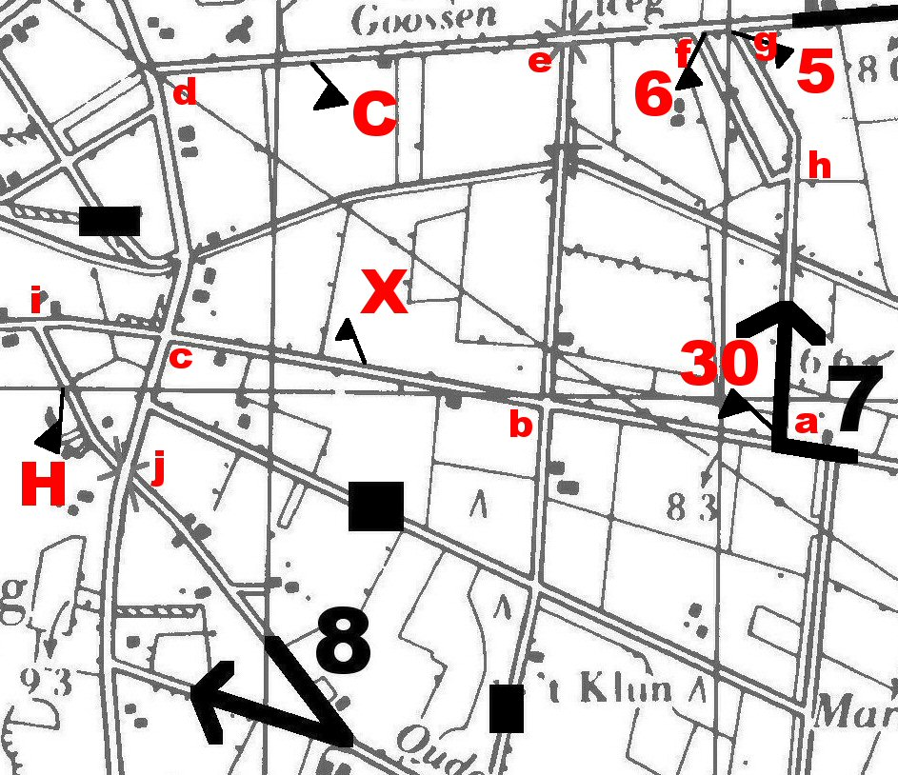 | Route pijl 7 -> pijl 8 via a – h – f/g – e – d – c – i – j.  Bij a onderbreking.  Opnamepunt wordt h via: b – c – d – e – f/g.  Bij f/g onderbreking. Opnamepunt niet meer bereikbaar. Route vervolgen vanaf f/g. | 30  X  C  6/5  C  H
Op pijl 8 |  | Z (neutraal)
Op route naar pijl 9 |  | H  (Z)

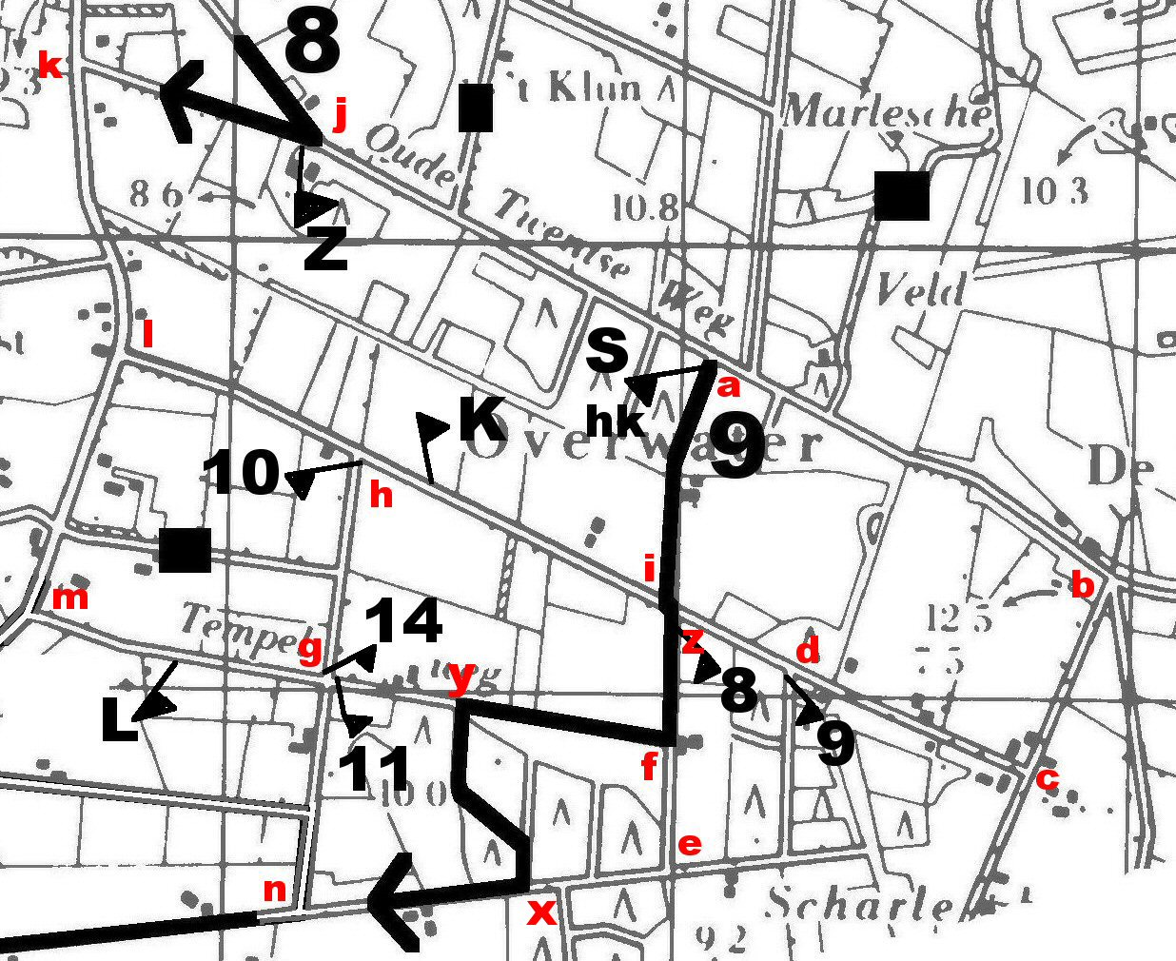 | Hoofdroute pijl 9 is: a – i – z – f – y – x.  Bij a onderbreking.  Opnamepunt wordt i via b – c – d – z – f – y – g – h.  Bij z onderbreking.  Opnamepunt blijft i via d – e - f – y – g – h.  Bij d onderbreking.  Opnamepunt blijft i via c – b – a – j – k – l – h.  Bij i hoofdroute vervolgen.  Bij z onderbreking.  Opnamepunt wordt f via d – e.  Bij d onderbreking.  Opnamepunt blijft f via c – b – a – j – k – l – h – g – y – x – e.  Onderbreking bij h  Opnamepunt blijft f via h – l – m – g – y – x – e.  Onderbreking bij g.  Opnamepunt f niet bereikbaar en door voorkennis bekend dat opnamepunt x niet bereikbaar is, dus door met pijl 10.  Na pijl 10  Pijl 11 is niet bereikbaar | S  8  9  (Z)  K  8  9  (Z)  10  L  11  finish

